“胸有成影”
软件设计说明书

文件状态：  [ ] 草稿  [√] 正式发布  [ ] 正在修改 | 文件标识： | G04-SDD-20260407-v2.0
 | 当前版本： | v2.0
 | 作 者： | 陆雨杰
 | 完成日期： | 2026-04-14

版 本 历 史

版本/状态 | 作者 | 参与者 | 起止日期 | 备注
v0.1 | 陆雨杰 |  | 2026.03.13-2026.03.16 | 初稿
v0.2 | 陆雨杰 |  | 2026.03.17-2026.03.17 | 添加了原型图文档链接及设计原则
v0.3 | 陆尚辰 | 陆雨杰 | 2026.03.24-2026.3.24 | 修改系统架构图，修改接口设计说明
v1.0 | 陆雨杰 |  | 2026.03.30 | 修改添加了数据表，美化了部署架构图
v1.1 | 陆雨杰 |  | 2026.04.07 | 说明书排版及数据表优化修改
v2.0 | 陆雨杰 |  | 2026.04.14 | 说明书修改部署说明

目录
1 概述 3
2 设计目标和约束 3
3 软件设计 3
3.1 架构设计 3
3.1.1 架构图及说明 3
3.1.2 架构设计关键点 3
3.2 用户界面设计 3
3.3 接口设计 3
3.4 数据设计 4
3.5 部署设计 4

概述

1.1文档目的
本文档为“胸有成影”胸部X光影像数据管理及 AI 辅助诊断系统的系统设计说明书。本文档明确了系统的整体架构、模块设计、接口规范、数据模型及部署方案。本文档作为开发人员编码实现、测试人员开展测试、运维人员进行部署的核心依据，确保系统设计满足需求规格中的功能与非功能要求，同时贴合 Vue3（前端）、Spring 框架（后端）、MySQL（数据库）等技术选型要求。

1.2 项目范围
本系统为教学实验原型，聚焦胸部 X 光影像的全流程数据管理与AI 辅助肺炎诊断，实现从影像上传、AI 推理、结果可视化到操作可追溯的工程闭环。核心覆盖范围：账号与 RBAC 权限管理、病例与影像数据管理、AI 肺炎检测推理、结果可视化与导出、系统审计日志、多模型切换与人工反馈；非覆盖范围：医院级 HIS/PACS 全量集成、多院区高可用架构、临床诊断结论自动生成、商业化医疗合规认证。

1.3 关键术语与缩写
表格
术语 / 缩写 | 说明
DICOM | Digital Imaging and Communications in Medicine，医学数字成像和通信标准
PII | Personally Identifiable Information，个人身份识别信息
JWT | JSON Web Token，基于 Token 的身份验证标准
Bbox | Bounding Box，AI 标记病灶区域的矩形框
RBAC | Role-Based Access Control，基于角色的权限访问控制
MVP | Minimum Viable Product，最小可行性产品
RESTful | Representational State Transfer，表征性状态转移，接口设计规范
SPA | Single Page Application，单页应用

1.4 参考资料
- 《“胸有成影” 医疗影像数据管理系统_软件需求规格说明书_v1.0》
- 《“胸有成影” 项目计划书 G04-PL-20260307-v1.0》
- 《计算机软件需求规格说明规范》(GB/T 9385-2008)
- Digital Imaging and Communications in Medicine (DICOM),NEMA(2023)
- Spring Boot 官方文档、Vue3 官方文档

设计目标和约束

2.1 设计目标
本系统设计围绕功能完整性、工程可落地性、性能达标性、安全合规性四大核心目标，同时满足教学实验原型的技术培养要求，具体如下：
- 功能目标：实现需求规格中 9 个核心用例的设计落地，支持系统管理员、超声科医生、科研人员三类角色的权限隔离与全流程操作；
- 性能目标：单张影像 AI 推理响应≤3 秒（不含上传），系统支持 10-20 并发请求，前端页面加载无明显卡顿，接口响应时间≤500ms；
- 安全目标：实现 JWT 接口鉴权、PII 数据脱敏、文件上传校验、操作日志可追溯，符合医疗数据隐私保护基本要求；
- 工程目标：采用前后端分离架构，代码分层清晰（Controller/Service/Repository），配置与代码分离，支持 Docker Compose 容器化一键部署；
- 兼容目标：前端适配主流浏览器（Chrome/Firefox/Edge），后端接口遵循 RESTful 规范，AI 推理服务支持 DICOM/PNG/JPG 多格式影像输入；
- 可靠目标：关键错误可通过 Request ID 追踪，AI 推理服务异常不影响基础病例管理功能，支持核心操作失败重试。

2.2 设计约束

2.2.1 技术约束
- 前端必须基于 Vue3 生态开发，禁止使用其他前端框架，需结合 Element Plus 实现医疗级简洁界面；
- 后端必须基于 Spring 框架（Spring Boot+MyBatis）开发，数据库为 MySQL 9.2，禁止更换数据库类型；
- AI 推理层采用 ResNet50 模型，与后端解耦为独立服务，通过 REST API 实现调用，推理服务运行在 CPU 环境（无 GPU 加速）；
- 数据存储：结构化数据存入 MySQL，非结构化影像文件存储在本地文件系统，数据库仅记录文件路径；
- 部署方式：必须采用 Docker Compose 容器化部署，包含前端、后端、MySQL、AI 推理服务四个核心容器。

2.2.2 业务约束
- 病例信息必须做脱敏处理，禁止存储 / 展示患者姓名、身份证号等 PII 明文数据；
- 操作日志仅允许系统管理员查询，且日志不可修改、不可删除，实现操作全追溯；
- AI 推理结果仅为辅助参考，系统禁止生成临床诊断结论，无医疗诊断责任；
- 模型切换仅支持平台已加载的模型版本，禁止用户自定义上传未部署的模型文件。

2.2.3 工程约束
- 代码规范：前端遵循 ESLint+Prettier，后端遵循 CheckStyle + Spotless，采用 Git Flow 版本控制；
- 接口规范：所有后端接口遵循 RESTful 规范，返回格式统一，自动生成 Swagger UI 接口文档；
- 测试要求：核心业务接口需完成单元测试，测试框架后端使用 Junit5，前端使用 Vitest；
- 文档要求：项目提供完整的 README、部署脚本、接口文档，确保工程可复现、可维护。

软件架构设计

架构设计

架构图及说明
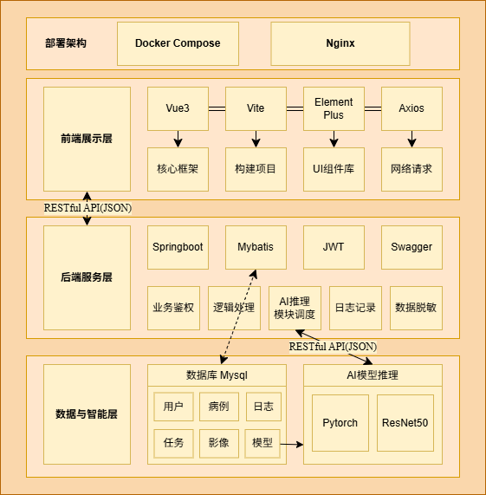
各层核心职责与组成：

前端展示层
1.核心技术：Vue3 + Vite + TypeScript + Element Plus + Konva.js
2.核心模块：登录鉴权模块、病例管理模块、影像上传模块、AI 检测模块、结果可视化模块、日志查询模块、模型管理模块
3.核心能力：页面渲染、交互处理、前端表单校验、影像预览与标注绘制、JWT Token 管理、请求封装与响应处理

后端服务层
1.核心技术：Spring Boot 3.x + MyBatis + MySQL 9.2 + JWT + Swagger
2.核心模块：用户权限模块、病例管理模块、影像管理模块、AI 推理调度模块、结果管理模块、审计日志模块、模型管理模块
3.核心能力：接口鉴权、业务逻辑处理、数据库 CRUD、AI 推理服务调用、文件上传校验、操作日志记录、数据脱敏

数据与智能层
1.数据存储：MySQL（结构化数据：用户、病例、任务、日志、结果等）+ 本地文件系统（非结构化数据：DICOM/PNG/JPG 影像文件、标注结果图，分 /uploads (原始)、/results (标注) 目录）；
2.AI 推理服务：独立的 Python 服务，基于 PyTorch + ResNet50 实现肺炎检测，提供推理、模型切换 API，支持影像预处理（DICOM 解析、尺寸归一化 512×512）、检测结果（标签、置信度、Bbox）返回。

架构设计关键点

（1）高可用性设计
- 服务解耦：AI 推理服务与后端主服务解耦，推理服务异常时，主服务仍可正常提供病例管理、影像上传等基础功能，避免单点故障导致系统整体不可用；
- 错误追踪：所有请求生成唯一 Request ID，关键错误（如数据库异常、推理服务调用失败）记录详细日志（含 Request ID、错误类型、时间、操作人），便于问题排查；
- 失败重试：核心操作（如影像上传、推理结果存储）支持失败重试，通过前端弹窗提示用户，避免单次网络 / 服务异常导致操作失败；
- 状态管理：AI 推理任务设置明确的状态流转（待处理→处理中→成功 / 失败），状态实时同步至数据库，用户可查看任务进度，避免重复发起任务。

（2）高性能设计
- AI 推理优化：AI 推理服务启动时将 ResNet50 模型加载至内存，避免每次请求重新加载模型，保证推理响应≤3 秒；
- 前端优化：采用 Vue3 Composition API 实现逻辑复用，使用 Vite 构建提升打包与热更新速度，影像预览采用缩略图加载，原图按需加载；
- 数据库优化：对高频查询字段（病例编号、用户 ID、任务状态）建立索引，减少数据库查询耗时；采用批量插入 / 更新优化数据库操作；
- 并发支持：后端通过 Spring Boot 内置的 Tomcat 配置支持 10-20 并发请求，设置合理的连接池参数（MySQL 连接池、Tomcat 线程池），避免连接耗尽。

（3）可扩展性设计
- 模块解耦：后端按功能模块拆分（用户、病例、影像、推理、日志），各模块通过 Service 层交互，模块内按Controller/Service/Repository分层，降低代码耦合；
- 接口标准化：所有接口遵循 RESTful 规范，请求 / 返回格式统一，新增功能时仅需扩展接口，无需修改现有接口逻辑；
- 模型扩展：AI 推理服务设计为多模型管理架构，新增模型版本仅需将模型文件部署至推理服务，在后端配置模型信息，即可实现模型切换；
- 部署扩展：采用 Docker Compose 部署，后续若需扩展为分布式架构，可直接基于现有容器配置升级，无需重新设计部署方案。

（4）安全性设计
- 身份识别：采用 JWT 令牌机制实现身份验证，用户登录后生成带过期时间的 JWT Token，所有业务接口需携带 Token，无 Token / 无效 Token 拒绝访问；登录凭证连续错误 5 次锁定账号；
- 权限控制：基于 RBAC 实现角色权限管理，系统定义系统管理员、超声科医生、科研人员三类角色，为每个角色分配不同的操作权限（如仅管理员可查询日志、仅医生可发起检测），接口层做权限校验；
- 数据安全：病例信息中的 PII 数据做脱敏处理，数据库不存储明文隐私数据；前端展示的病例信息剔除所有敏感字段；
- 文件安全：影像上传时校验文件类型（仅支持 DICOM/PNG/JPG）、文件大小（单张 < 50MB），防止恶意文件注入；文件存储目录做访问权限控制，仅后端服务可读写；
- 操作安全：危险操作（病例删除、模型切换）需二次确认，删除操作不可逆，且删除记录同步至审计日志；

（5）技术选型落地设计
- 前端：严格遵循 Vue3 生态，使用 Element Plus 实现医疗级简洁界面（蓝白配色），通过 Konva.js 实现影像上的 Bbox 绘制与标注修正，适配主流显示器分辨率；
- 后端：基于 Spring Boot 开发，整合 MyBatis 实现 MySQL 数据操作，使用 MyBatis-Plus 简化 CRUD 代码；整合 Swagger3 自动生成接口文档；整合 JWT 实现鉴权；
- 数据库：使用 MySQL 9.2 存储结构化数据，设计符合关系型数据库范式的数据表，对 Bbox 等非结构化数据采用 JSON 格式存储在 MySQL 的 TEXT 字段；
- AI 推理：独立的 Python 服务，通过 REST API 与后端通信，支持单张 / 批量推理，返回的检测结果（标签、置信度、Bbox 坐标）为 JSON 格式，便于后端解析与存储。

用户界面设计
此部分内容（包括详细说明与演示）详见链接文档：https://jcnxdstwuwns.feishu.cn/wiki/C5Mww90ksiQlzPkyvIZctaWqnjd?from=from_copylink

3.2.1 界面设计原则
- 医疗级规范：采用蓝白为主的医疗行业配色，风格专业、严谨、简洁，避免花哨的视觉效果；图标高辨识度，操作按钮清晰；
- 实用性：贴合超声科医生、科研人员、管理员的操作习惯，核心功能（创建病例、上传影像、发起检测）一键可达，减少操作步骤；
- 一致性：所有页面的布局、导航、按钮样式、交互逻辑保持一致，降低用户学习成本；
- 反馈性：对耗时操作（影像上传、AI 推理、文件导出）提供明确的加载状态（进度条 / 加载动画），操作完成后给出文字提示（成功 / 失败）；
- 适配性：前端界面适配主流显示器分辨率（1920×1080 等），页面缩放时布局无错乱，支持响应式设计。

3.2.2 核心页面布局与跳转关系
系统前端为 SPA 单页应用，采用侧边栏导航 + 主内容区的经典后台管理布局，顶部为用户信息与退出按钮，侧边栏为功能菜单，主内容区为具体操作页面。核心页面及跳转关系：
- 登录页：系统入口，输入账号 / 密码，验证通过后根据角色跳转到对应首页；
- 首页：按角色展示个性化工作台（如医生展示待处理病例、科研人员展示模型推理统计、管理员展示系统运行状态）；
- 用户管理页（仅管理员）：创建账号、编辑用户信息、重置密码、锁定 / 解锁账号，跳转至账号创建页；
- 病例管理页：核心页面，展示病例列表，支持按病例编号 / 创建时间检索，跳转至病例创建页、病例详情页；
- 病例创建页：填写病例基础脱敏信息，提交后返回病例管理页；
- 病例详情页：展示病例信息、影像预览，提供上传影像、发起肺炎检测、编辑病例、删除病例按钮，上传影像后跳转至影像预览子页，发起检测后跳转至检测结果可视化页；
- 检测结果可视化页：展示影像原图 + AI 标注（Bbox、置信度），提供导出结果、人工反馈按钮，点击人工反馈跳转至标注修正子页；
- 模型管理页（仅科研人员 / 管理员）：展示已加载的模型列表，提供切换模型按钮，切换成功后返回页面并给出提示；
- 审计日志页（仅管理员）：展示系统所有操作日志，支持按操作人 / 操作类型 / 时间检索，点击日志记录查看日志详情页；
- 个人中心页：修改个人密码、查看个人信息，操作完成后给出提示。

3.2.3 核心交互设计
- 影像上传：支持文件选择弹窗，显示上传进度条，上传成功后在病例详情页展示缩略图，点击缩略图查看原图；
- AI 推理：点击 “发起检测” 后弹出模型 / 参数选择弹窗，确认后显示推理加载动画，推理完成后自动跳转至结果可视化页；
- 结果可视化：支持影像放大 / 缩小、平移，Bbox 标注可高亮显示，鼠标悬停在 Bbox 上显示置信度；
- 标注修正：进入编辑模式后，可拖动 Bbox 调整位置 / 大小，新增 / 删除 Bbox，修正完成后提交保存；
- 文件导出：点击 “导出结果” 后，选择导出格式（JSON + 标注图），生成下载链接，下载完成后给出提示。

原型图主界面参考：
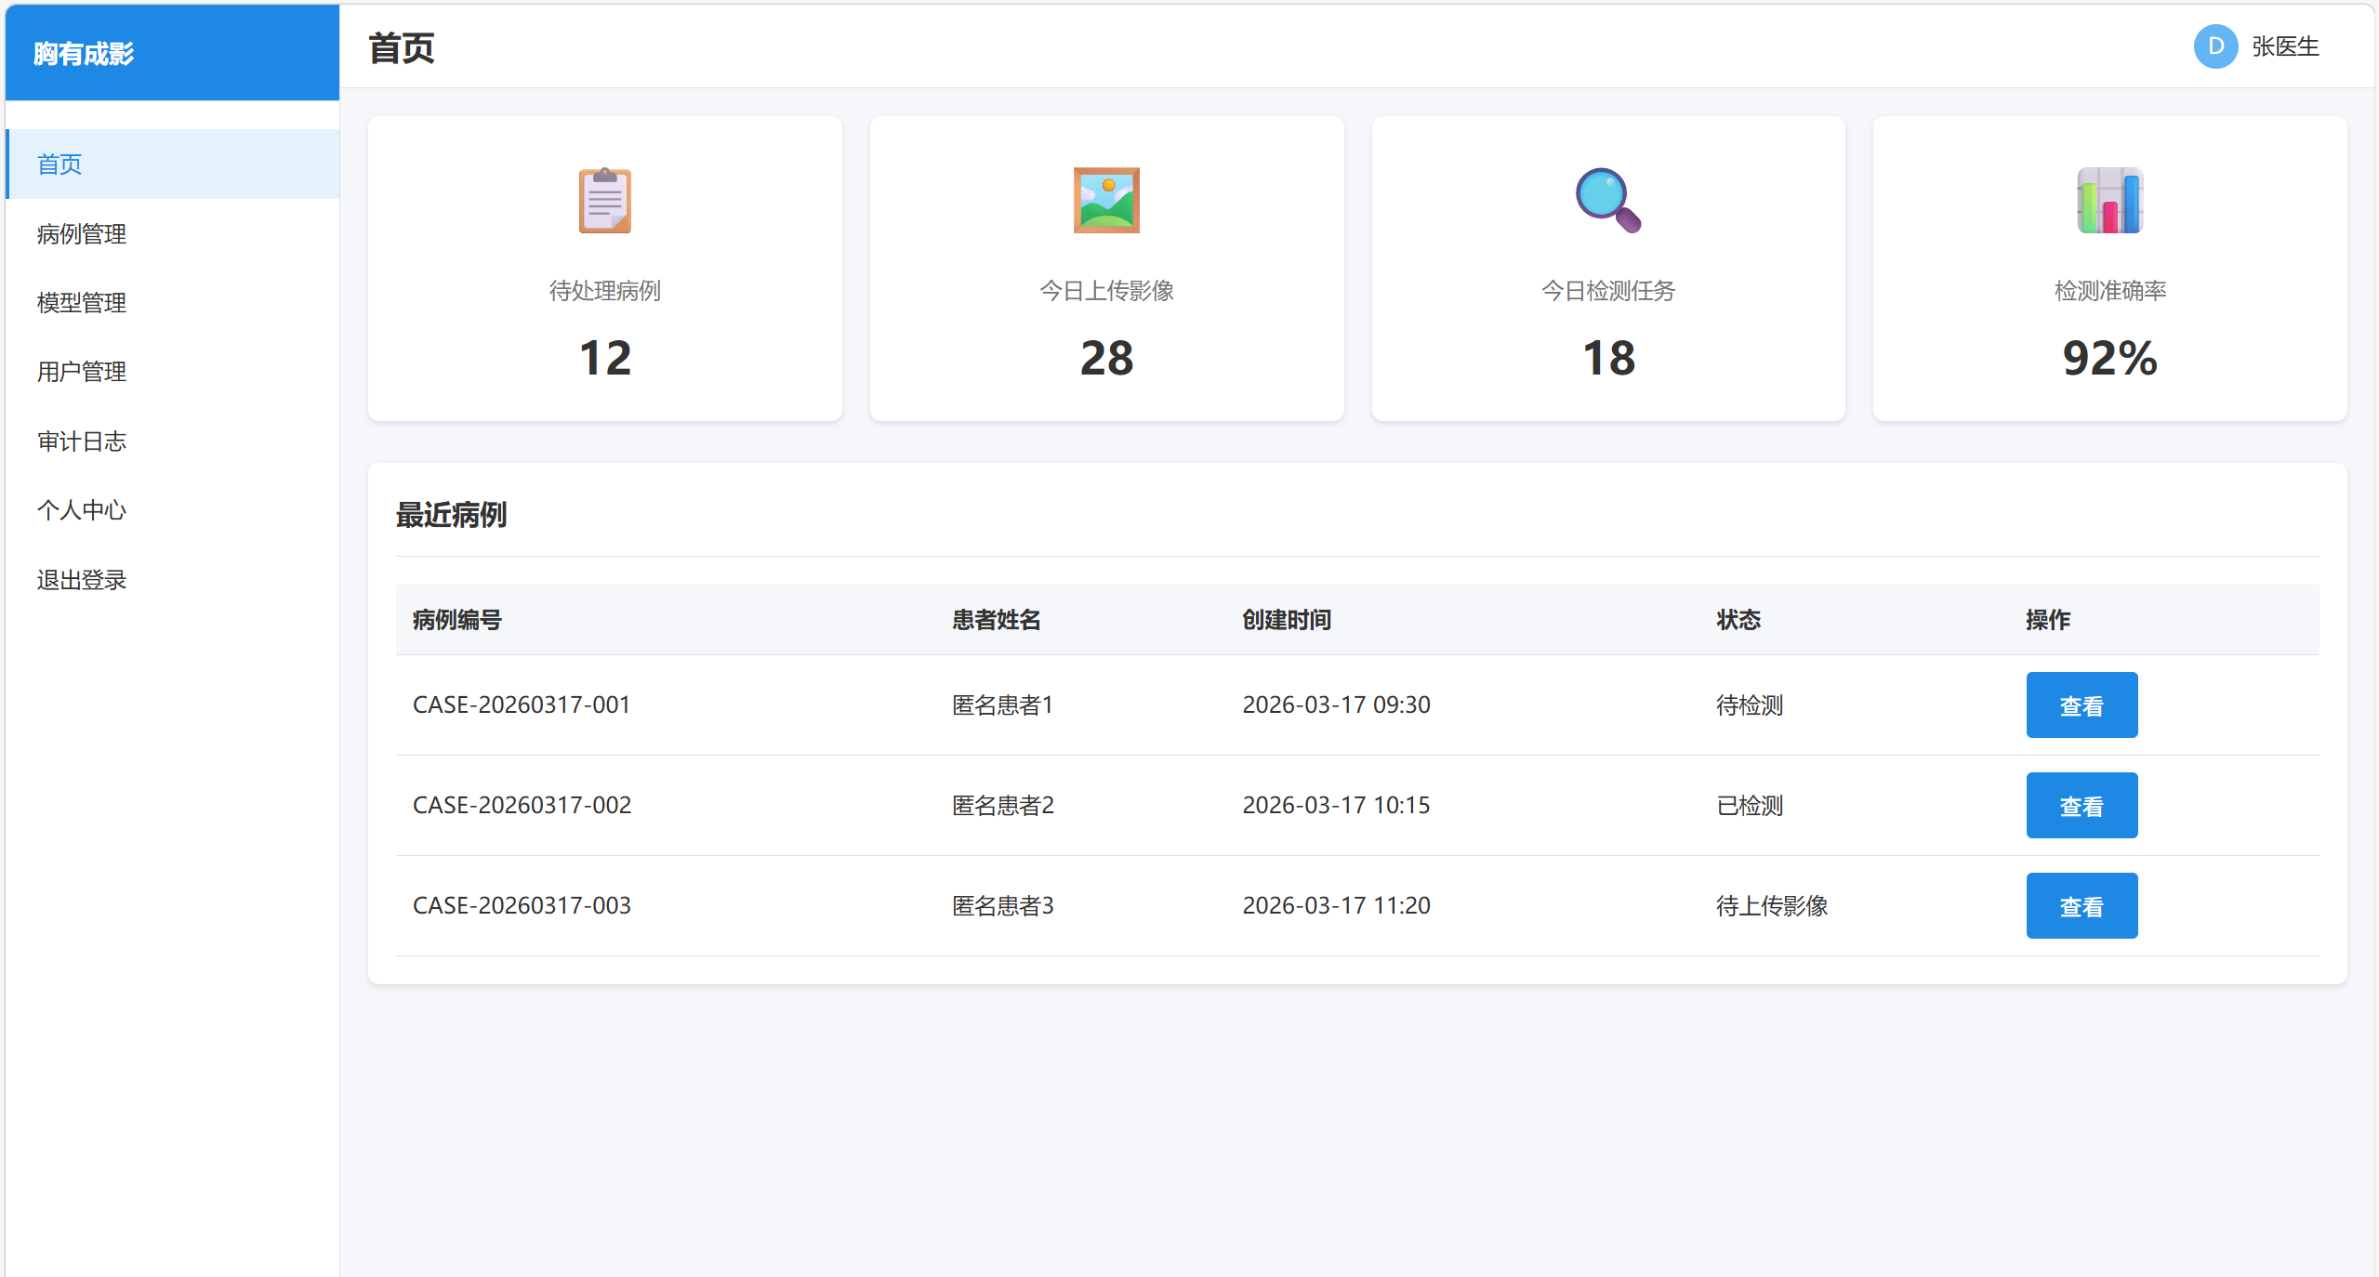

详见master分支原型图文件夹

接口设计
1.RESTful 规范：接口采用 HTTP 方法表示操作类型（GET：查询、POST：创建 / 提交、PUT：修改、DELETE：删除），URL 采用名词复数形式，如/api/cases、/api/images；
2.格式统一：所有接口的请求 / 返回数据均为 JSON 格式，返回结果包含状态码、提示信息、数据三部分，统一格式如下：
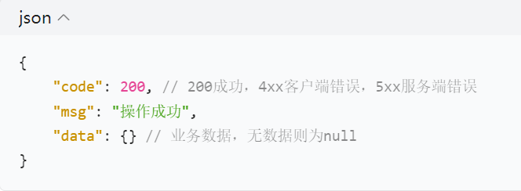
3.鉴权统一：所有非登录接口均需在请求头中携带 JWT Token，格式为Authorization: Bearer {Token}，后端拦截器统一校验 Token 有效性；
4.参数校验：前端做基础参数校验（如非空、格式），后端做二次校验，避免非法参数传入，校验失败返回 400 错误及具体提示；
5.文档自动生成：后端整合 Swagger3，所有接口添加注解，自动生成 Swagger UI 文档（地址：/swagger-ui/index.html），便于前端对接与测试。

3.3.2 接口分类与核心接口定义
详细接口设计，请参阅/docs/接口文档v0.2.md

数据设计

3.4.1 数据设计原则
1.范式设计：数据表设计遵循第三范式，减少数据冗余，明确主键、外键关系，保证数据一致性；
2.脱敏设计：所有 PII 数据（如患者姓名、身份证号）不设计对应字段，病例信息仅保留脱敏后的业务字段（病例编号、描述、检查时间等）；
3.状态设计：为任务、模型等设计明确的状态字段，采用枚举类型，保证状态流转的唯一性与可追踪性；
4.非结构化数据存储：影像文件、标注结果图存储在本地文件系统，数据库仅记录文件路径和访问 URL，不存储文件本身；
5.JSON 存储：对 Bbox 坐标、推理参数等非结构化数据，采用 MySQL 的TEXT字段存储 JSON 格式字符串，便于解析与扩展；
6.日志设计：审计日志记录所有关键操作，包含操作人、操作类型、操作时间、操作内容、Request ID，日志表仅增不减。

3.4.2 核心数据表设计
系统采用 MySQL 9.2 作为数据库，核心数据表共 7 张，包含用户表、病例表、影像表、模型表、检测表、反馈表、审计日志表。
- user（用户）
字段名 | 字段类型 | 主键 | 外键 | 非空 | 默认值 | 字段描述 | 备注
id | BIGINT | 是 | 否 | 是 | 自增 | 用户 ID | 唯一标识
username | VARCHAR(50) | 否 | 否 | 是 | - | 用户名 | 唯一
name | VARCHAR(100) | 否 | 否 | 是 | - | 姓名 | -
department | VARCHAR(100) | 否 | 否 | 是 | - | 所属科室 | -
role | ENUM('admin', 'doctor', 'researcher') | 否 | 否 | 是 | - | 角色 | 管理员/  医生 /  研究员
password | VARCHAR(100) | 否 | 否 | 是 | - | 密码 | 建议存储加密后的密码
status | ENUM('active', 'locked') | 否 | 否 | 否 | active | 账号状态 | 激活 / 锁定
created_time | DATETIME | 否 | 否 | 否 | CURRENT_TIMESTAMP | 创建时间 | -
updated_time | DATETIME | 否 | 否 | 否 | CURRENT_TIMESTAMP ON UPDATE CURRENT_TIMESTAMP | 更新时间 | 自动  更新
last_login | DATETIME | 否 | 否 | 否 | NULL | 最后登录时间 | -

- med_case（病例表）
字段名 | 字段类型 | 主键 | 外键 | 非空 | 默认值 | 字段描述 | 备注
id | BIGINT | 是 | 否 | 是 | 自增 | 病例主键 ID | 唯一标识
case_id | VARCHAR(50) | 否 | 否 | 是 | - | 病例编号 | 业务唯一标识
patient_name | VARCHAR(100) | 否 | 否 | 是 | - | 患者姓名 | -
patient_age | INT | 否 | 否 | 否 | - | 患者年龄 | -
patient_gender | ENUM (' 男 ', ' 女 ') | 否 | 否 | 否 | - | 患者性别 | -
case_description | TEXT | 否 | 否 | 是 | - | 病例描述 | 患者病情、症状等
check_date | DATE | 否 | 否 | 否 | - | 检查日期 | -
check_note | TEXT | 否 | 否 | 否 | - | 检查备注 | 检查过程、设备等说明
status | ENUM(  '待上传影像', '待检测',  '已检测 ') | 否 | 否 | 否 | 待上传影像 | 病例状态 | -
created_at | TIMESTAMP | 否 | 否 | 否 | CURRENT_TIMESTAMP | 创建时间 | -
created_by | VARCHAR(50) | 否 | 否 | 是 | - | 创建人 | 关联 user 表的username

- 影像表（med_image）
字段名 | 字段类型 | 主键 | 外键 | 非空 | 默认值 | 字段描述 | 备注
id | BIGINT | 是 | 否 | 是 | 自增 | 影像 ID | 唯一标识
case_id | BIGINT | 否 | 是 | 是 | - | 关联病例 ID | 关联 medical_case 表的 id
file_name | VARCHAR(255) | 否 | 否 | 是 | - | 文件名 | 含扩展名
file_path | VARCHAR(500) | 否 | 否 | 是 | - | 文件存储路径 | 绝对路径 / 相对路径
file_size | BIGINT | 否 | 否 | 是 | - | 文件大小
uploaded_at | TIMESTAMP | 否 | 否 | 否 | CURRENT_TIMESTAMP | 上传时间 | -
uploaded_by | VARCHAR(50) | 否 | 否 | 是 | - | 上传人 | 关联 user 表的 username

- model（模型表）
字段名 | 字段类型 | 主键 | 外键 | 非空 | 默认值 | 字段描述 | 备注
id | BIGINT | 是 | 否 | 是 | 自增 | 模型 ID | 唯一标识
name | VARCHAR(100) | 否 | 否 | 是 | - | 模型名称
version | VARCHAR(50) | 否 | 否 | 是 | - | 模型版本
status | ENUM('loaded', 'active') | 否 | 否 | 否 | loaded | 模型状态 | 已加载 / 启用中
accuracy | DECIMAL(5,2) | 否 | 否 | 否 | - | 模型准确率 | 保留 2 位小数，范围 0-100.00
loaded_at | TIMESTAMP | 否 | 否 | 否 | CURRENT_TIMESTAMP | 加载时间 | 模型加载到系统的时间
activated_at | TIMESTAMP | 否 | 否 | 否 | NULL | 启用时间 | 模型启用的时间

- detection（检测表）
字段名 | 字段类型 | 主键 | 外键 | 非空 | 默认值 | 字段描述 | 备注
id | BIGINT | 是 | 否 | 是 | 自增 | 检测记录 ID | 唯一标识
case_id | BIGINT | 否 | 是 | 是 | - | 关联病例 ID | 关联 medical_case 表的 id
model_id | BIGINT | 否 | 是 | 是 | - | 关联模型 ID | 关联 model 表的 id
status | ENUM('pending','processing', 'completed', 'failed') | 否 | 否 | 否 | pending | 检测状态 | 待检测 / 处理中 / 已完成 / 失败
result | JSON | 否 | 否 | 否 | - | 检测结果 | 存储模型输出的结构化数据
created_at | TIMESTAMP | 否 | 否 | 否 | CURRENT_TIMESTAMP | 检测创建时间 | -
completed_at | TIMESTAMP | 否 | 否 | 否 | NULL | 检测完成时间 | NULL 表示未完成

- feedback（反馈表）
字段名 | 字段类型 | 主键 | 外键 | 非空 | 默认值 | 字段描述 | 备注
id | BIGINT | 是 | 否 | 是 | 自增 | 反馈 ID | 唯一标识
detection_id | BIGINT | 否 | 是 | 是 | - | 关联检测 ID | 关联 detection 表的 id
evaluation | ENUM (  ' 准确 ',  ' 漏检 ',  ' 误检 ') | 否 | 否 | 是 | - | 评价结果 | 对检测结果的人工评价
feedback | TEXT | 否 | 否 | 否 | - | 反馈内容 | 人工补充的说明、建议等
created_at | TIMESTAMP | 否 | 否 | 否 | CURRENT_TIMESTAMP | 反馈创建时间 | -
created_by | VARCHAR(50) | 否 | 否 | 是 | - | 反馈人 | 关联 user 表的 username

- audit_log表（审计日志表）
字段名 | 字段类型 | 主键 | 外键 | 非空 | 默认值 | 字段描述 | 备注
id | BIGINT | 是 | 否 | 是 | 自增 | 日志 ID | 唯一标识
operation_time | TIMESTAMP | 否 | 否 | 否 | CURRENT_TIMESTAMP | 操作时间 | -
operator | VARCHAR(50) | 否 | 否 | 是 | - | 操作人 | 关联 user 表的 username
operation_type | VARCHAR(50) | 否 | 否 | 是 | - | 操作类型 | 如：新增病例、上传影像、删除模型等
operation_content | TEXT | 否 | 否 | 是 | - | 操作内容 | 详细描述操作行为
ip_address | VARCHAR(50) | 否 | 否 | 是 | - | IP 地址 | 操作人的客户端 IP
status | VARCHAR(20) | 否 | 否 | 是 | - | 操作状态 | 如：成功、失败、异常
details | TEXT | 否 | 否 | 否 | - | 操作详情 | 异常信息、请求参数等补充内容

3.4.3 数据库索引设计
为提升查询性能，对以下高频查询字段建立单索引 / 联合索引
• user：username（唯一索引）、role（单索引）、status（单索引）；
• medical_case：case_id（唯一索引）、created_by（单索引）、status（单索引）、check_date（单索引）；
• image：case_id（单索引）、uploaded_by（单索引）、uploaded_at（单索引）；
• model：name（单索引）、version（唯一索引）、status（单索引）；
• detection：case_id（单索引）、model_id（单索引）、status（单索引）、created_at（单索引）；
• feedback：detection_id（单索引）、created_by（单索引）、evaluation（单索引）；
• audit_log：operator（单索引）、operation_type（单索引）、operation_time（单索引）、ip_address（单索引）。

部署设计

3.5.1 部署架构设计
本系统采用Docker Compose 容器化部署，将前端、后端、MySQL、AI 推理服务封装为 4 个独立的 Docker 容器，所有容器通过 Docker 网络通信，由 Nginx 做反向代理，实现前端静态资源与后端接口的统一访问。部署架构图如下：
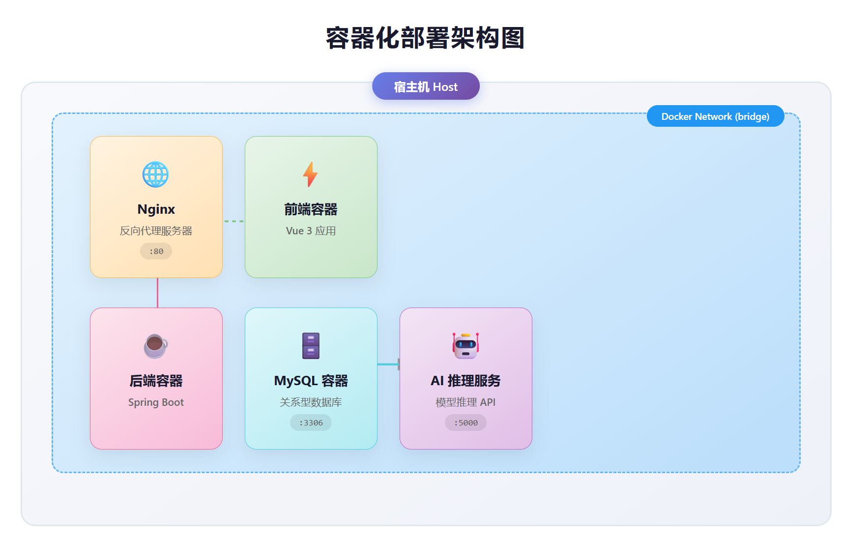
各容器核心信息：
1.Nginx 容器：占用宿主机 80 端口，反向代理前端静态资源（/）和后端接口（/api/*）、Swagger 文档（/docs/*）；
2.前端容器：基于 Nginx 镜像，打包 Vue3 项目为静态资源，提供给 Nginx 容器访问；
3.后端容器：基于 OpenJDK17 镜像，运行 Spring Boot Jar 包，占用容器内 8080 端口，连接 MySQL 容器和 AI 推理服务容器；
4.MySQL 容器：基于 MySQL 9.2 镜像，占用宿主机 3306 端口，数据持久化到宿主机本地目录（避免容器删除数据丢失）；
4.AI 推理服务容器：基于 Python 3.10 镜像，运行 ResNet50 推理服务，占用容器内 5000 端口，提供推理 API。

3.5.2 部署环境要求
宿主机硬件要求（教学实验环境）：
CPU：双核及以上（x86_64 架构）；
内存：8GB 及以上（保证 AI 模型加载与运行）；
硬盘：50GB 及以上（存储影像文件与数据库数据）；
网络：可访问互联网（拉取 Docker 镜像、开源依赖）。
宿主机软件要求：
操作系统：Linux（Ubuntu 20.04+/CentOS 7+）、Windows 10/11（WSL2）、macOS 12+；
Docker：20.10.0 及以上；
Docker Compose：2.0 及以上。

3.5.3 部署流程与配置
1.项目打包：
前端：执行npm run build打包为静态资源，生成dist目录；
后端：执行mvn clean package打包为 Spring Boot Jar 包，生成target/*.jar；
AI 推理服务：编写Dockerfile，包含 Python 依赖安装与服务启动命令。
- Docker Compose 配置：
编写docker-compose.yml文件，定义 4 个容器的镜像、端口映射、数据卷、网络、环境变量等；
- 一键部署：
在宿主机执行docker-compose up -d --build，自动构建镜像、创建容器并启动服务；
- 服务访问：
启动完成后，通过http://宿主机IP访问系统前端，http://宿主机IP/api访问后端接口，http://宿主机IP/swagger-ui/index.html访问接口文档；
- 数据持久化：
MySQL 数据、影像文件、标注结果图通过 Docker数据卷映射到宿主机本地目录，保证容器删除后数据不丢失；
- 服务停止：
执行docker-compose down停止并删除容器，执行docker-compose down -v停止容器并删除数据卷（谨慎使用）。

3.5.4 部署后验证
服务启动后，通过以下方式验证部署是否成功：
1.访问系统登录页，输入测试账号（管理员 / 医生 / 科研人员），验证登录功能正常；
2.创建测试病例，上传测试影像（DICOM/PNG），验证影像上传功能正常；
3.发起肺炎检测，验证 AI 推理服务调用正常，推理结果≤3 秒，结果可视化正常；
4.导出检测结果，验证文件下载正常；
5.切换模型版本，验证模型管理功能正常；
6.执行病例删除操作，验证权限控制与审计日志记录正常；
7.访问 Swagger 文档，验证所有接口可正常调用。

